高频基准整流器的两种测试方法比较
随着LED灯的慢慢普及，传统的节能灯和荧光灯灯在慢慢退出市场。在未来几年LED灯成为主流照明产品成为必然，当然在这几年的过渡期，节能灯和荧 光灯还是在某些领域占据主流。和LED灯的基本组成部分一样，节能灯也是由灯管(光源)和电子整流器和Fixture(外壳)等组成，其中最重要部分之一 的电子整流器的质量好坏在很大程度上决定了节能灯的使用寿命，在这其中T5灯管采用的高频基准整流器（25KHz）的地位最为突出。如何检测高频电子整流 器成为关键，为此IEC(国际电工委员会)制定了相关的测试标准主要有IEC60081(双端荧光灯测试要求)和IEC60901(单端荧光灯测试要 求)。同时根据实际情况，这里还有另外一种IEC同等的测试方法。
针对IEC的测试要求，上海力汕电子研发了HFP-800(高频测试电源)+RB-3(高频基准整流器)+LPS-3(灯管预热源)测试系统。HFP-800高频测试系统完全符合IEC60081和IEC60901测试要求，其工作原理如下：
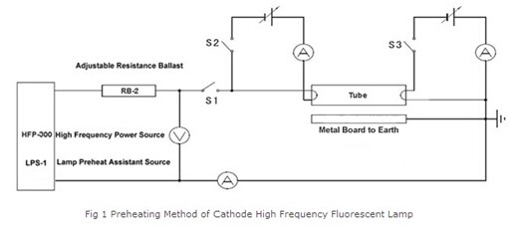
IEC60081规定了双端荧光灯的测试方法，IEC60901规定了单端荧光灯的测试方法，IEC标准要求的测试方法和仪器连接如图1所示。如我们所 知的基准整流器的作用是筛选基准灯(灯管)而设计的整流器，而基准整流器的特点是在额定频率下具有稳定的电压电流比，相对的不受电压，温度和周围环境变化 的影响。在这套系统中RB-3(高频基准整流器)采用无感电阻整流器，而HFP-800(高频稳压电源)则给高频基准整流器提供纯净的，高频输出的电源， 之后是LPS-1(灯管预热系统)。HFP-800和RB-3的相关技术要求完全是根据IEC标准设计制造，具体详细的参数请参阅IEC60081和 IEC60901标准。HFP-800+RB-3+LPS-3这套系统在符合IEC标准下给被测基准灯(灯光)提供一个标准的测试环境。
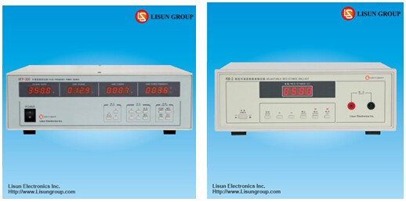
考虑到测试的经济效益和成本，上海力汕电子还开发设计了另外一款设备HCS-105A高频基准整流器测试系统。HCS-105A这套系统相对于IEC标准推荐的测试方法相比，它采用的是同等的测试方法(恒电流测试法)，其工作原理如下：
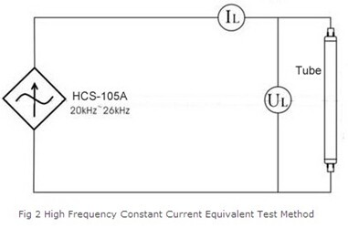
HCS-105A有两个功能：一个是高频基准整流器；另外一个是高频电参数表。如图2所示，当我们连接好线路后，高频恒电流源会输送出高压来启动灯管， 高频恒电流源的频率输出范围是20-26kHz，它能提供持续可调的电流100mA-500mA。IEC同等测试方法(恒电流测试法)的一个明显弊端就是 高频恒电流源会输出内部阻抗，大量输出的阻抗会覆盖掉被测基准灯(灯管)正常标准的电参数，这个大概有5%-30%的误差。这套系统主要是针对一些小的测 试实验室和基准灯(灯管)制造商。
